Zajęcia rozwijające kreatywność – klasa 8B

- ,,Zwierzęta w gospodarstwie rolnym na wsi’’ – film edukacyjny

https://www.youtube.com/watch?v=xrgowwp1V-U

- Wymień nazwy zwierząt przedstawionych w filmie

- Rozwiąż krzyżówkę ,,zwierzęta na wsi’’
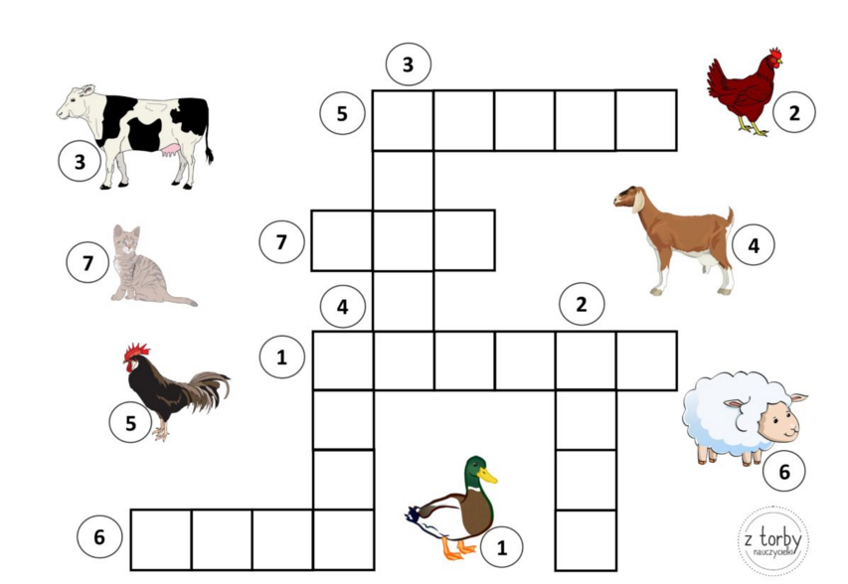

- Zwierzęta hodowlane
- Znajdź, nazwij i połącz w pary
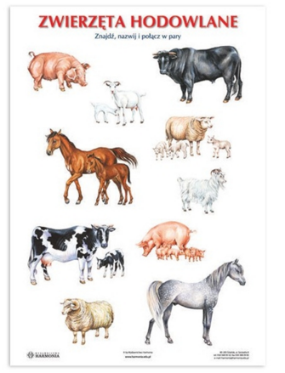

- Pokoloruj koguta
